Паспорт инвестиционной площадки

Адрес площадки |  | 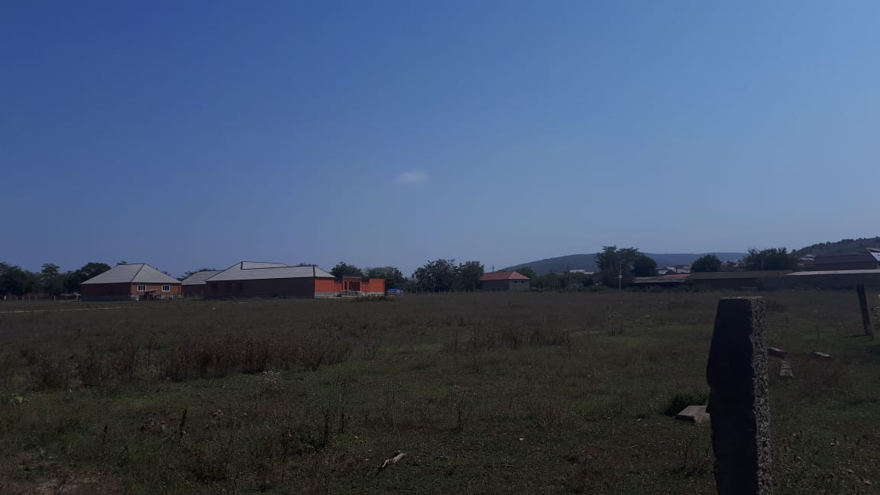  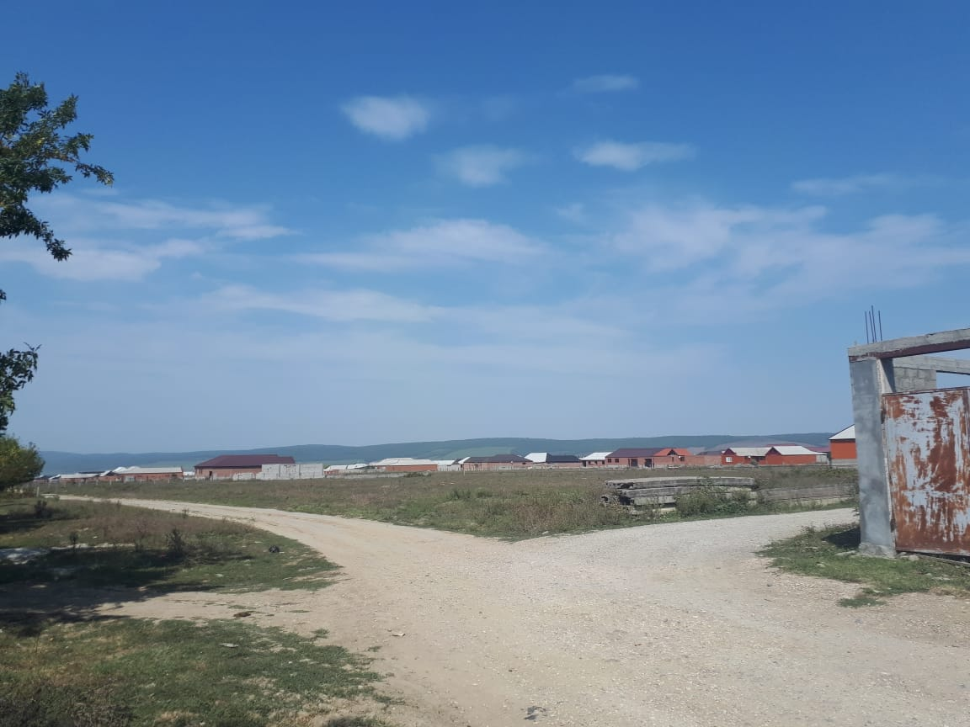
Наименование субъекта РФ | Чеченская Республика
Наименование района | Курчалоевский муниципальный район
Наименование города/сельского поселения | Бачи-Юртовское сельское поселение
Наименование улицы, № | А.Р. Кадырова, б/н
Контактные данные
Ф.И.О. Руководителя | -
Телефон: | +7 (928) 640-55-55
E-mail: | -
Основные сведения
Собственник | Муниципальная собственность
Вид деятельности | -
Площадь земельного участка | 4000 кв.м.
Категория земель, разрешённый вид использования | Земли населенных пунктов
Кадастровый номер | 20:06:2402000
Наличие зданий и сооружений, площадь кв.м. (в т.ч. склады, цехи, гаражи, ангары, навесы и т.д.) | -
Инженерная инфраструктура*
Электроэнергия | 150 м.
Газ | 150 м.
Вода | 400 м.
Канализация | -
Телефон | -
Интернет | -
Транспортная доступность
Удаленность от автомагистралей | 100 м.
Удаленность от железнодорожных путей, ближайшая станция | 25 км.
Удаленность от аэропорта | 60 км.
Дополнительные сведения
_____________________________________________________
* в случае отсутствия подключенных объектов инженерной инфраструктуры, необходимо указать расстояние от инженерных сетей.

